20 мая 2021 года состоялось совместное заседание Комиссии по предупреждению чрезвычайных ситуаций и обеспечению пожарной безопасности муниципального образования «Первомайский район», антитеррористической комиссии муниципального образования «Первомайский район» и оперативного штаба муниципального образования «Первомайский район».

Заседание антитеррористической комиссии муниципального образования «Первомайский район» и оперативного штаба муниципального образования «Первомайский район» прошло под председательством Главы Первомайского района И.И. Сиберт – председателя комиссии.

В заседании приняли участие:
Главы сельских поселений Первомайского района, помощник прокурора района, врио начальника 20 пожарно-спасательной части «2 пожарно-спасательный отряд федеральной противопожарной службы государственной противопожарной службы ГУ МЧС России по Томской области», председатель Думы Первомайского района, начальник ОНДиПР по Первомайскому району, начальник МКУ «Управление образования Администрации Первомайского района», начальник МКУ «Отдел культуры Администрации Первомайского района», начальник Первомайских РЭС ПАО «ТРК», начальник Финансового Управления Администрации Первомайского района, заместитель Главного врача ОГБУЗ «Первомайская РБ», заместитель Главы Первомайского района по Социальной политике, заместитель начальника ОП «Первомайское» МО МВД России «Асиновский», сотрудник УФСБ России по Томской области, представитель Асиновского отдела ВО – филиала ФГКУ «Управления ВО войск национальной гвардии России по Томской области», главный специалист по молодежной политике, представитель сети аптек ООО «Здоровье», ООО «КСП».
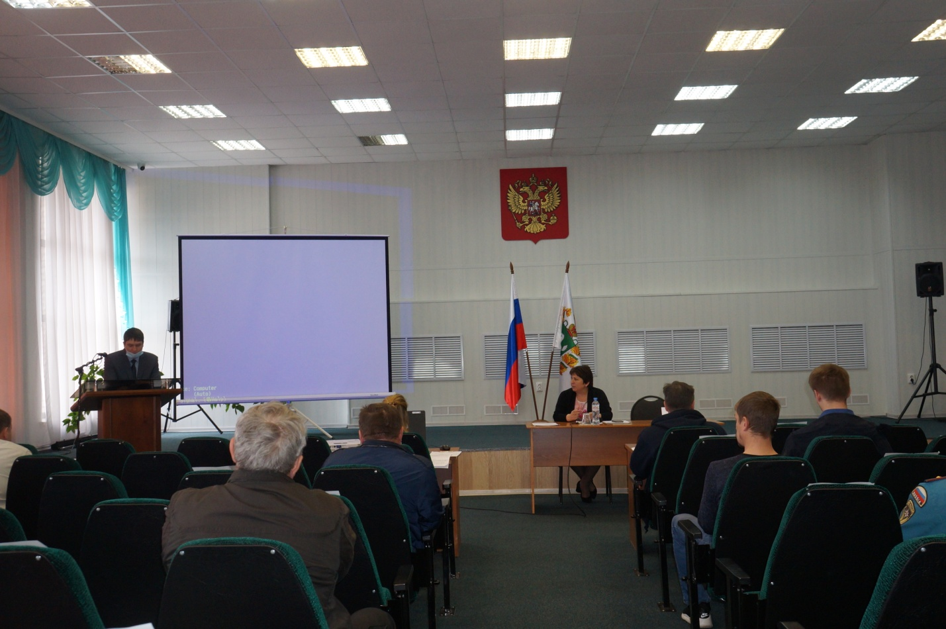

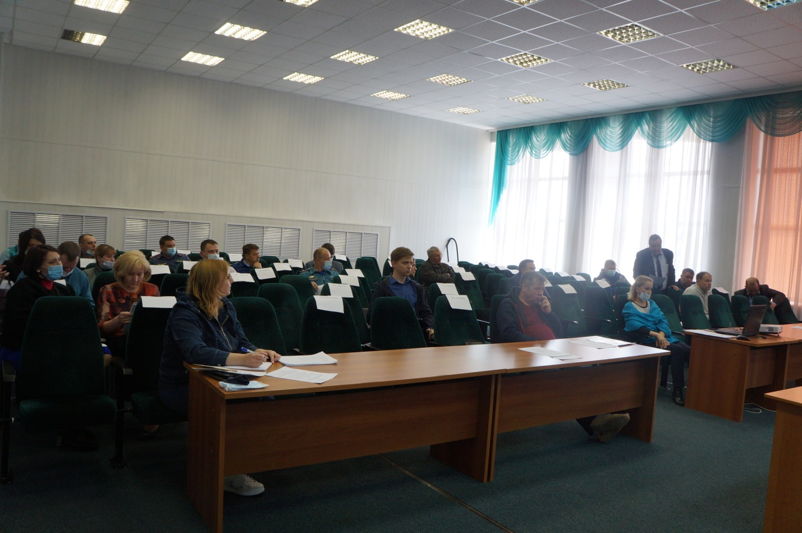

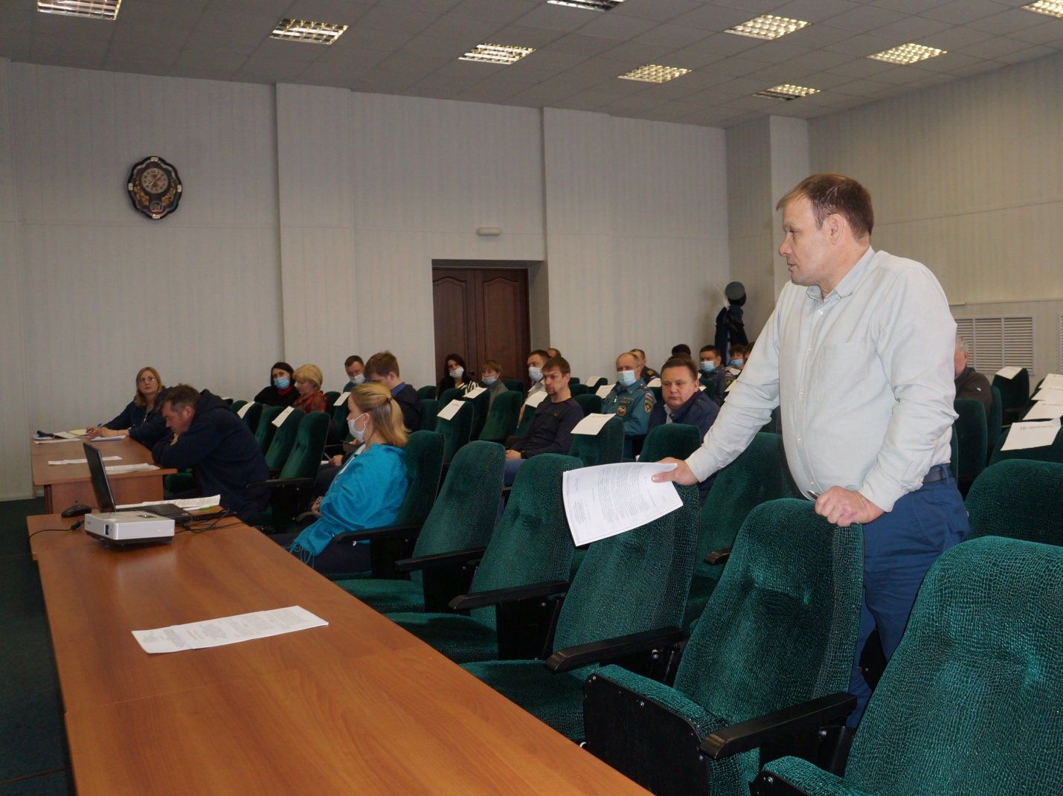
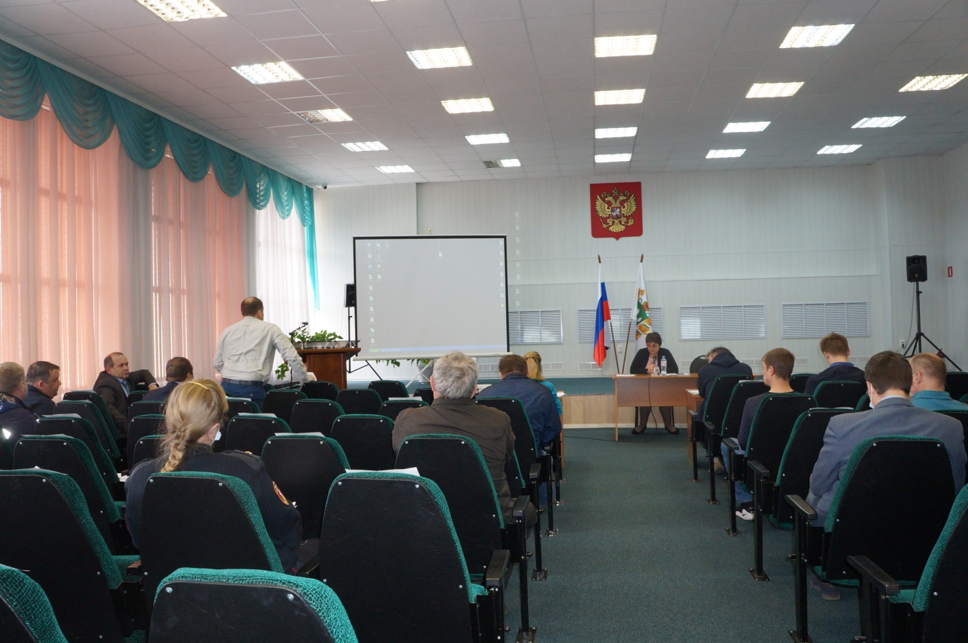
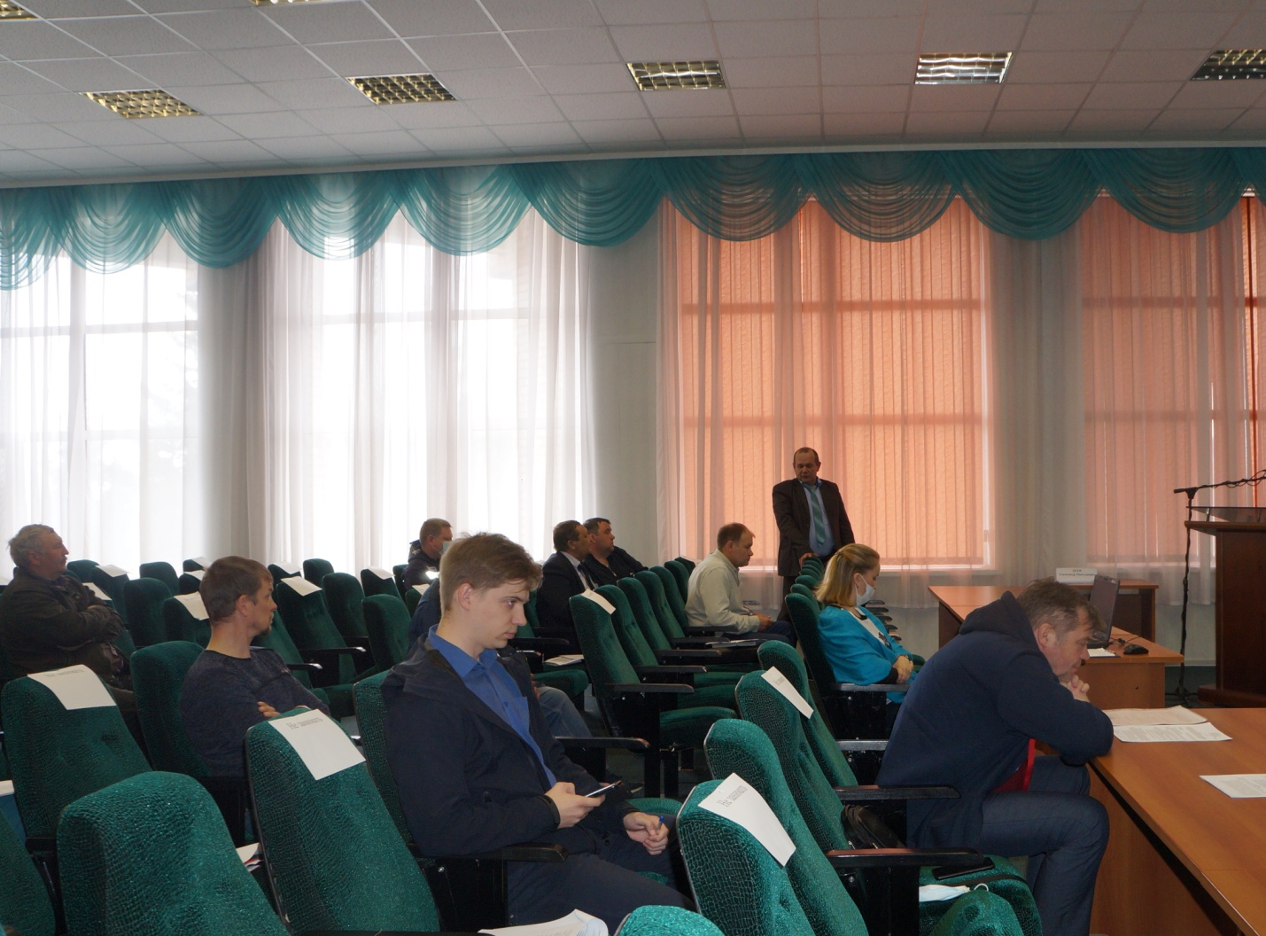

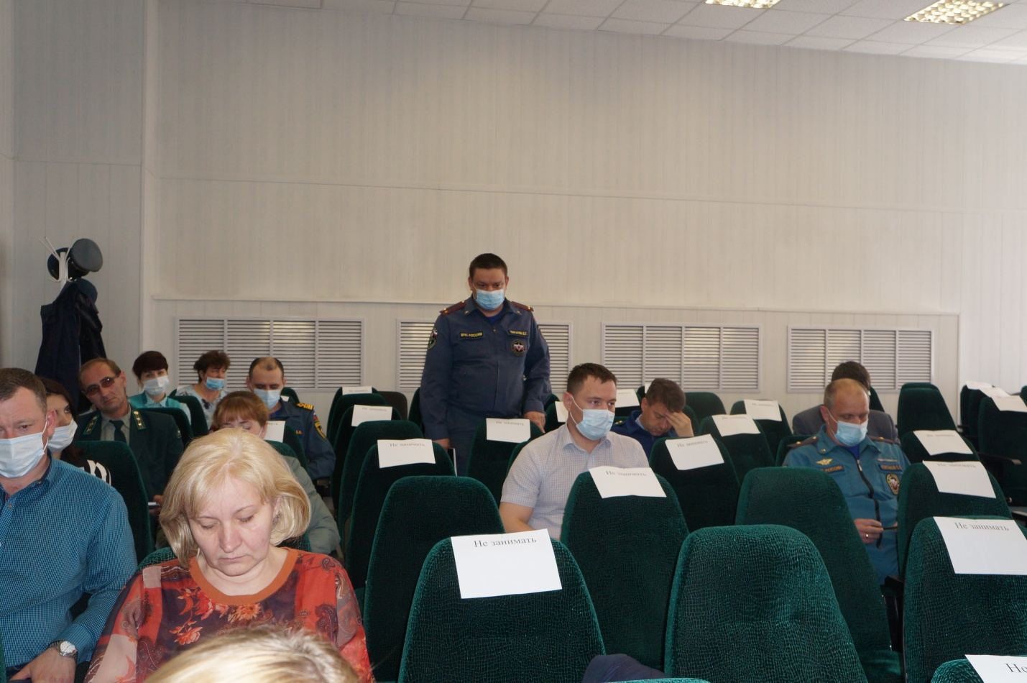

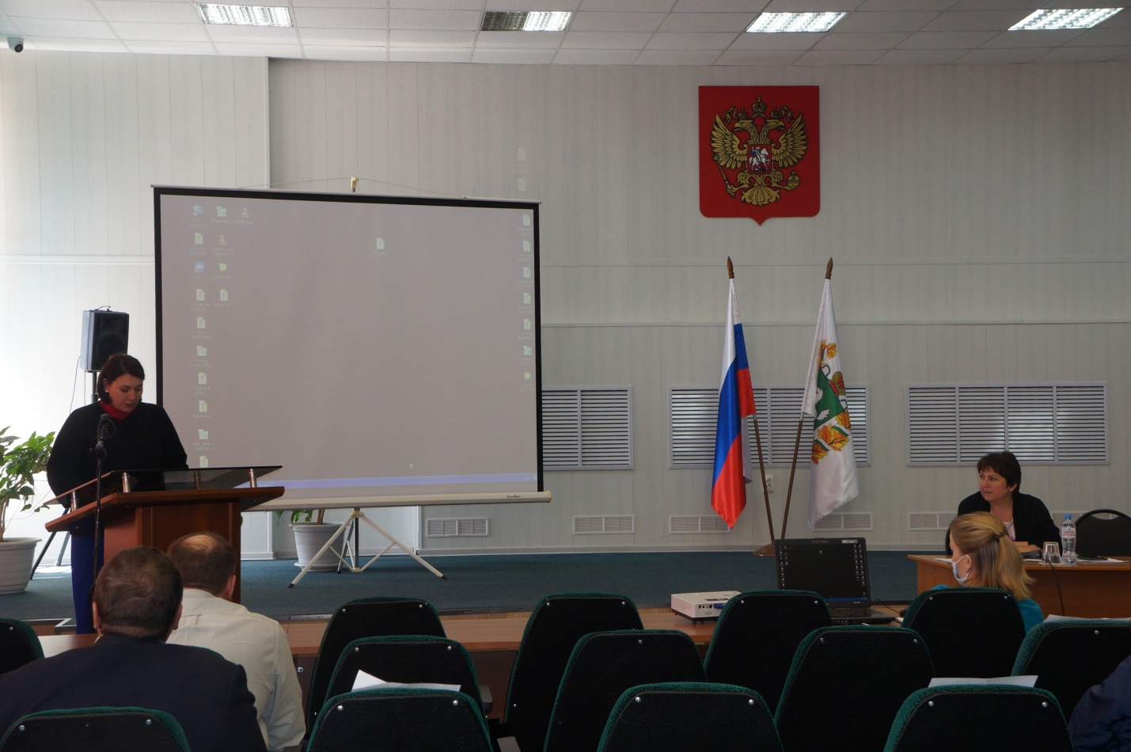
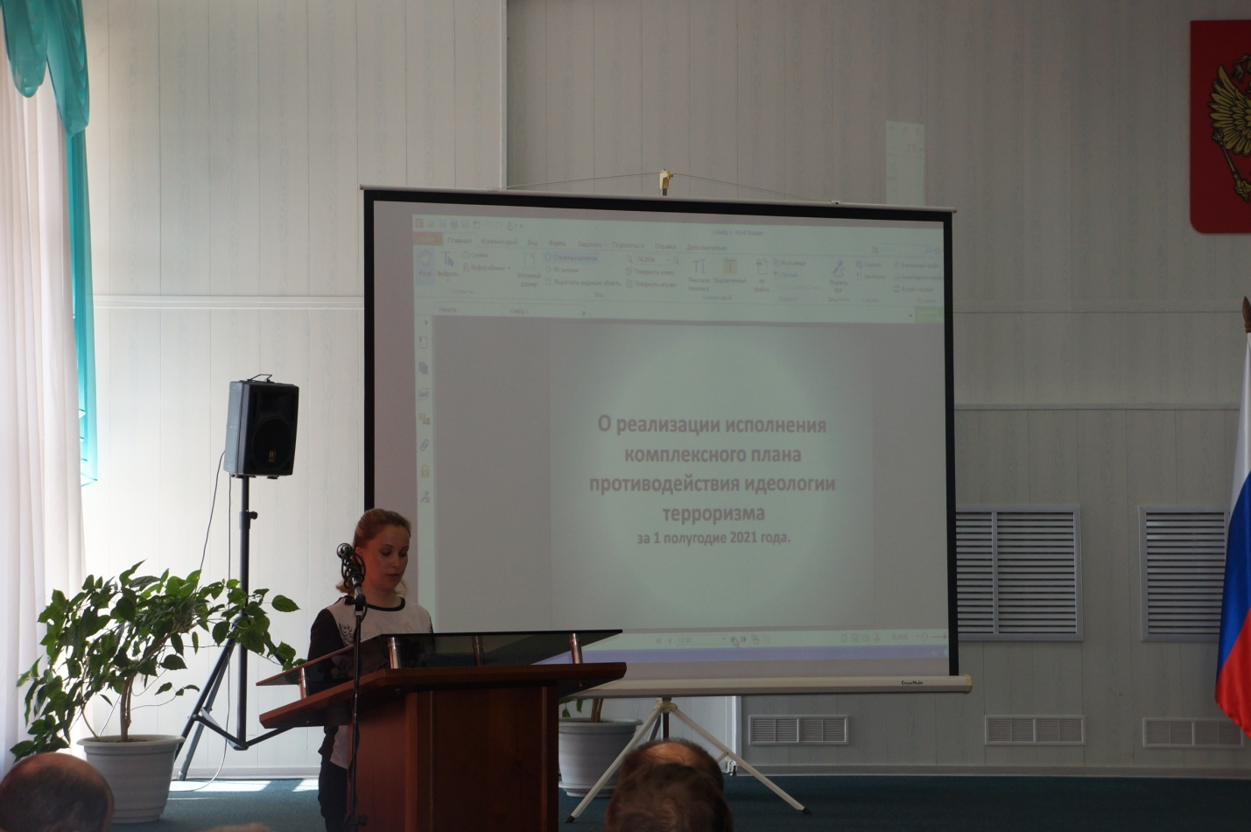

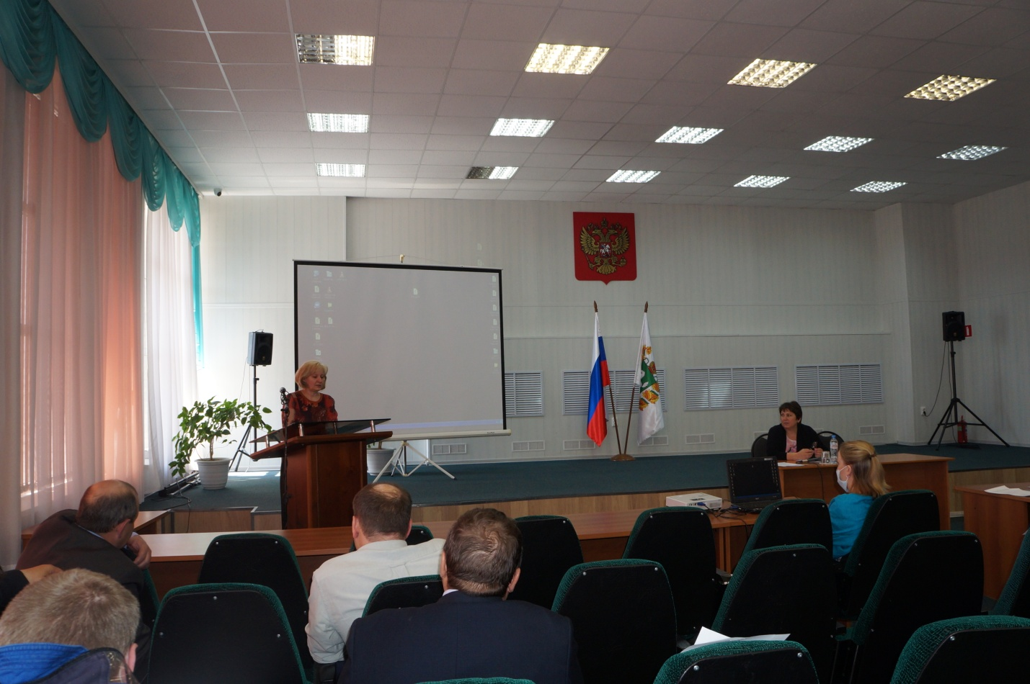

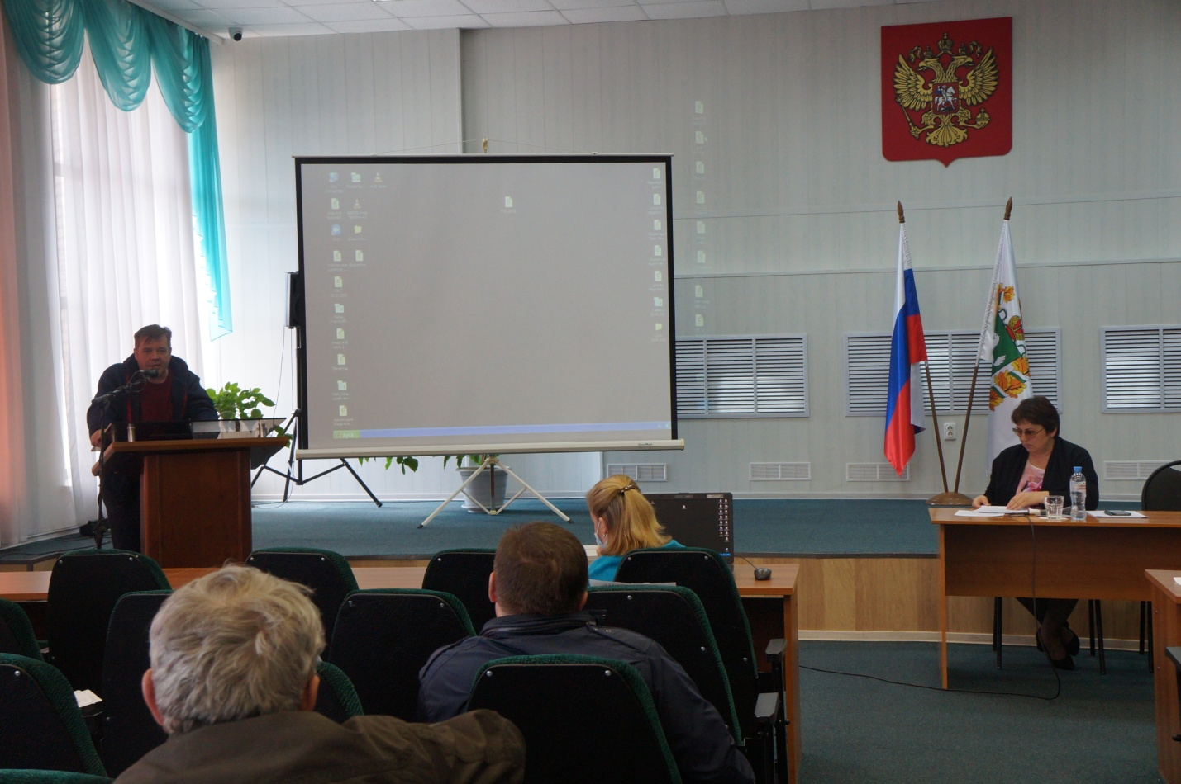

В рамках заседания рассмотрены вопросы:
1. О состоянии и планируемых мерах по антитеррористической защищенности, пожарной безопасности мест отдыха детей в период проведения летних каникул. Об усиление мер безопасности и антитеррористической защищенности в период проведения ЕГЭ, ОГ, последнего звонка, выпускных вечеров на территории Первомайского района.
2. О мерах по предотвращению угроз совершения террористических актов, в период подготовки и проведения национального эстонского праздника «Янов день» в селе Берёзовка Первомайского района Томской области.
3. О реализации исполнения Комплексного плана противодействия идеологии терроризма в РФ 2019-2023 годы ( реализация АПР в образовательных учреждениях).
4. Контроль за исполнением решений АТК МО «Первомайский район».
5. Заслушивание руководителя ОГБУЗ «Первомайская РБ» о состоянии АТЗ ПОТП, не осуществивших категорирование и паспортизацию в 2020 году.
6. Заслушивание представителей фармацевтической деятельности (аптек) Первомайского района о состоянии АТЗ ПОТП, не осуществивших категорирование и паспортизацию в 2020 году.
Комиссия решила информацию докладчиков принять к сведению.
Усилить меры безопасности и антитеррористической защищенности в период проведения ЕГЭ, ОГ, последнего звонка, выпускных вечеров на территории Первомайского района; проверять технические возможности эвакуации и оповещения в образовательных учреждениях, проводить соответствующие тренировки; усилить обмен информацией с учреждениями образования, культуры о признаках вовлечения молодежи в деструктивные идеологии для принятия своевременных мер; завершить категорирование и паспортизацию объектов здравоохранения к 1 декабрю 2021 года.

